Муниципальное бюджетное дошкольное образовательное учреждение«Детский сад «Звёздочка»

Сценарий праздника к 8 марта для детей 2 младшей группы на тему: «Ай да, матрёшки!»

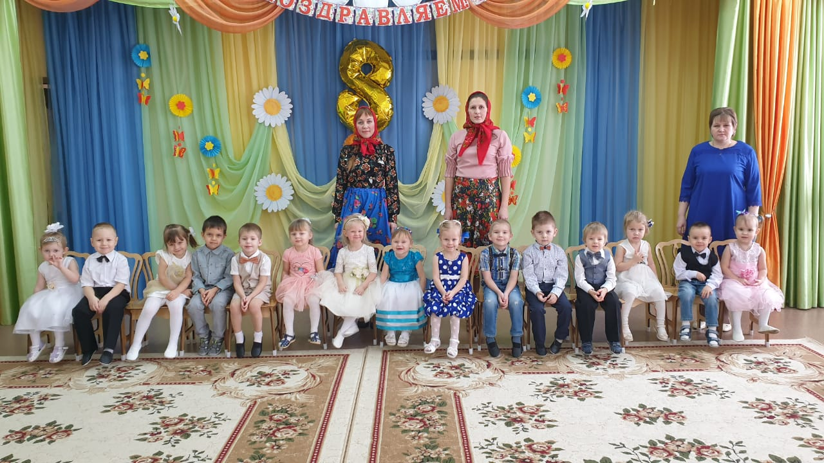

Подготовила воспитатель: Еремкина О.И.

Торбеево 2021 г.

Тема: «Ай да, матрёшки!»
Возрастная категория: 3-4 года

Программные задачи:
- Способствовать созданию радостного настроения у детей, праздничной атмосферы.
- Продолжить формирование двигательных и вокальных умений и навыков у детей, полученных на музыкальных занятиях, а также эмоциональность при исполнении знакомых песен, танцев, инсценировок и игр.
- Воспитывать чувство любви и уважения к близким людям: мамам и бабушкам.

Материалы и оборудование:
Зал празднично украшен. На центральной стене большая цифра «8», изображения букетов, цветов.

Ход праздника:
В зал входят матрешки Любаша и Дуняша (ведущие) за ними цепочкой дети танцуют танец «Ай да мы, матрёшки» (с ложками).
- Танец: «Ай да мы, матрёшки»!
Дуняша начинает зевать.
Любаша: Дуняша, перестань зевать, ведь сегодня такой прекрасный день!
Дуняша: А какой ещё день, самый обычный.
Любаша: Солнце льет свой свет прекрасный,
Птицам песни петь не лень,
Тает снег и небо ясно,
Вот и праздник – Мамин день.
Дуняша: Ребята, это правда?
Дети: Да!
Дуняша: Это очень хорошо, я как раз знаю одну песенку для мам, споём все вместе!
Дети стоят и поют песню «Мы запели песенку»
После песенки садятся на стульчики.
Любаша: А еще наши ребята подготовили стихи для мам и бабушек.
Стихи:
1. Мама лучше всех на свете,
Красивей всех на планете,
Мама тортики печет,
Мама всем любовь дает!
Мама дарит нам заботу,
Это мамина работа,
Свою маму я люблю,
Поздравлять ее спешу!
2.Мы с собой на праздник
Лучики несём.
Мамочку поздравим
С женским днём!

3.Посмотрите, как мы нарядились.
Как красиво украшен наш зал!
В гости солнышко мы пригласили,
Чтобы мамин денек засиял!

4.Маму в щечку поцелую,
Обниму мою родную.
И бабулю — не забуду!
И всегда послушным буду!
5. Из цветной бумаги вырежу кусочек.
Из него я сделаю маленький цветочек.
Мамочке подарок приготовлю я.
Самая красивая мама у меня!(Вова К)

6.Праздничное утро в дом стучится к нам,
День 8-го марта – праздник наших мам!( Саша К.)
7.Вот какие наши мамы! Мы всегда гордимся вами.
Умными и милыми, добрыми, красивыми!(Настя Щербакова)
Любаша: Наши мальчики прочитают стих « Если был бы я девчонкой»
8.Если был бы я девчонкой, я бы время не терял.
Я б на улице не прыгал, я б рубашки постирал.
9.Перемыл бы чашки, ложки. Сам почистил бы картошки.
Все свои игрушки сам я б расставил по местам.
10.Отчего я не девчонка, я бы маме так помог.
Мама сразу бы сказала: «Молодчина ты, сынок!

11.Сто путей, дорог вокруг , обойди по свету:
Мама - самый лучший друг, лучше мамы - нету!
Дуняша: А теперь девочки прочитают стихотворение «Кто открыл мне этот мир?» ( Выходят Ксюша С., Ксюша Ф., Ксюша Б., Вика С.)
12.Кто открыл мне этот мир,
Не жалея своих сил?
И всегда оберегала?
Лучшая на свете Мама.
13.Кто на свете всех милее?
И теплом своим согреет,
Любит больше, чем себя?
Это Мамочка моя.
14.Книжки вечером читает
И всегда всё понимает,
Даже если я упряма,
Знаю, любит меня Мама.
15.Я шагаю по дорожке,
Но устали мои ножки.
Перепрыгнуть через яму
Кто поможет? Знаю — Мама.

Любаша: Молодцы ребята! А ты знаешь, Дуняша, наши дети не только умеют стихи читать и танцевать. Они уже мамины помощники, не веришь? Посмотри?
Исполняется песня -сценка "Мамочка мы тебе поможем". (Музыкальный руководитель )

Дуняша: Какие хорошие помощники!
Давайте мам и бабушек
Поздравим с женским днем,
Для них сейчас веселую пляску заведем!

- Танец: «Кнопочки»!

После танца дети садятся на стульчики

Дуняша: Любаша, что то скучно стало.

Любаша: А мы сейчас ребят превратим в бабочек и сыграем в игру «Бабочки и цветы» (нескольким детям раздает маски)
Игра: «Бабочки и цветы» ( На полу лежат шаблоны цветов, дети машут руками и бегают вокруг, как только музыка замолкает, они встают на цветы, кто не успел тот выбивает.

Любаша: Посмотрите, корзиночка. А в ней цветы, а что мы с ними будем делать?

Дуняша: Как что? А у нас, а у нас
Развесёлый будет пляс.
Мы для мам любимых наших
Танец покажем! (Раздают девочкам цветы)
- Танец с цветами: «Свою маму я люблю»
Любаша: С утра вас мамы собирают в сад. И кто же этому не рад! Пусть девочки-помощницы оденут мальчиков. Сыграем в игру «Соберем сыночка в детский сад».
Игра «Собираем сыночка в детский сад!» (девочки одевают мальчиков)
Дуняша: Мальчишки классные у нас — и сильные, и смелые, они помогут в трудный час, они — защитники для нас! Мальчики покажите, как вы умеете защищать своих мам, станцуем танец «Ты не бойся, мама»!
- Танец: «Ты не бойся, мама!
После танца Дуняша и Любаша говорят загадки о маме и раздают сердечки девочкам.
- Включается тихо песня: «Как хорошо, что у меня есть мама».
Дуняша: Колыбель кто вам качает, Кто вам песни напевает?
Дети: Мама!
Дуняша: Кто косички вам заплёл? Целый дом один подмёл?
Дети: Мама!
Дуняша: И заботится о вас, не смыкая ночью глаз?
Дети: Мама!
Любаша: Угодит, шалун, коль в яму, Будет звать на помощь…
Дети: Маму!
Любаша: Приголубит, кто тебя, поцелует кто, любя?
Дети: Мама!
Любаша: Даже если я упряма, Знаю, любит меня …
Дети: Мама!
Дуняша: Когда вы, детки, с синяками, Больней всего не вам, а…
Дети: Маме!
Дуняша: Про неё мы скажем прямо: «Золотая наша …»
Дети: Мама!
Дуняша: Чей взгляд солнцем согревает?
Дети: Мамы!
Мальчики стоят, на месте к ним подходят девочки с сердечками и показывают их.
Любаша: Праздник наш сегодня завершаем
Для бабушек, мам мы сегодня старались,
Мы пели, плясали, шутили, смеялись…
И в зале весна наступила у нас
Дуняша:
Пусть мира весна принесёт всей планете,
Пусть будут всегда ваши счастливы дети.
И каждый ребёнок пусть будет здоров.
А вам, дорогие, всем – море цветов!

